МБОУ «Петропавловская средняя общеобразовательная школа им. Героя
Советского Союза Д. А. Жукова»

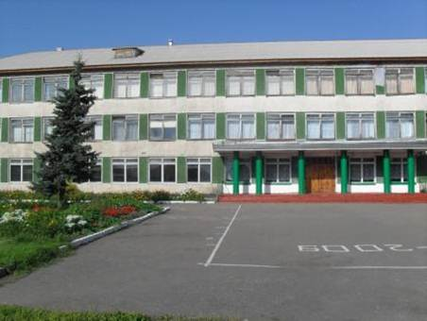

Формы и методы эффективного взаимодействия
семьи и школы в аспекте ФГОС
Учитель начальных классов
высшей квалификационной категории
Хорланова М.Н.
2024г.

«Школа – не здание, не кабинеты, не образцовая наглядная агитация.
Школа – это возвышенный дух, мечта, идея,
которая увлекает сразу троих – ребенка, учителя, родителя. –
Если их нет, значит это не школа, а обычная бухгалтерия,
где приходят и уходят по звонку,
зарабатывают – кто деньги, кто оценки
и считают дни до отпуска
и минуты до очередного звонка…
Учитель призван реализовывать мечты детей…»
А.А. Захаренко
Во ФГОС подчеркивается исключительная роль семьи в решении задач воспитания. Права и обязанности родителей определены в статьях 38, 43 Конституции РФ, главе 12 Семейного кодекса РФ, статьях 17, 18, 19, 52 закона Российской Федерации “Об образовании”.
Воспитание ребенка – одна из главных функций общеобразовательной школы. Народная мудрость гласит:
«Воспитывать ребенка надо пока он лежит поперек лавки».
Поэтому именно в семье закладываются основы воспитания. Родители – главный авторитет, пример для подражания у ребенка. Все слова и поступки учителя не принесут желаемого результата, если родители не будут принимать участия в жизни ребенка.
С момента, когда ребёнок поступает в образовательное учреждение, возникает «педагогический треугольник» (учитель – ученик – родитель). От того, как складываются отношения между педагогом, учащимися и их родителями зависят и достижения в воспитании и развитии детей.
Семья становится объектом взаимодействия. Именно на неё возлагается ответственность за воспитание и обучение детей, семья должна стать социально-активным участником учебно-воспитательного процесса.
Взаимодействие с родителями всегда было неотъемлемой и важной частью деятельности школы. Введение федерального государственного
образовательного стандарта начального общего образования (ФГОС НОО) придает этому направлению работы принципиально новую значимость, ведь ключевая идея нового стандарта – это общественный договор между личностью, семьей, обществом и государством.
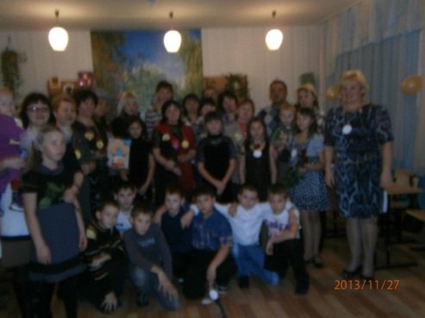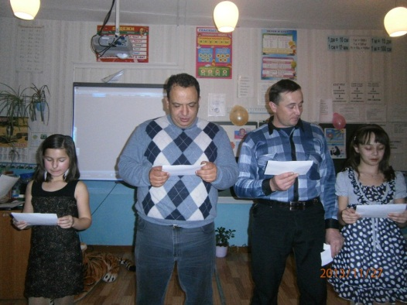

Цель моей работы с родителями:
- Создание эффективных условий взаимодействия семьи и школы
Старый школьный афоризм гласит:
«Самое сложное в работе с детьми –
это работа с их родителями».
Сотрудничество семьи и школы становится все более актуальным и востребованным. Для полноценного прохождения процесса обучения и формирования личности ребенка необходим соответствующий микроклимат между педагогом ,учащимися и семьей в целом.
Задача учителя состоит в том, чтобы:
- привлечь всех родителей к совместной работе,
- -формировать у родителей систему ценностных отношений;
- - ознакомить родителей с содержанием и методикой учебно-воспитательного процесса;
- - проводить психолого-педагогическое просвещение родителей;
- - организовать совместные мероприятия учителей, родителей и учащихся по нравственно-правовому воспитанию;
- - создать условия для взаимодействия с общественными организациями;
- - вовлечь родителей в совместную с детьми деятельность

Говорим о семье
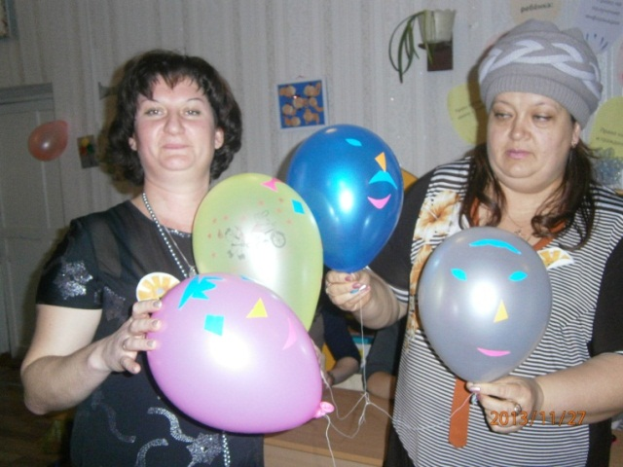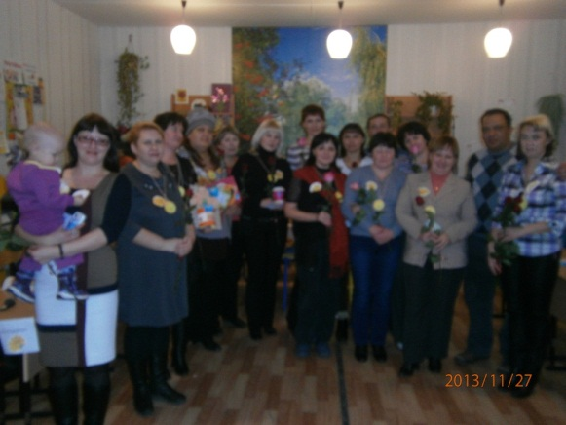
Семья – структурная единица общества, закладывающая основы личности; социально-педагогическая группа людей, предназначенная для оптимального удовлетворения потребностей
Влияние семьи на ребенка сильнее всех других воспитательных воздействий. В семье формируются те качества, которые нигде как в семье сформированы быть не могут
В основе взаимодействия семьи и классного руководителя должны лежать принципывзаимного доверия и уважения, поддержки и помощи, терпения и терпимости по отношению друг к другу.
Деятельность родителей и педагога в интересах ребёнка может быть успешной только в том случае, если они станут союзниками. Это позволяет им лучше узнать ребёнка, увидеть его в разных ситуациях и таким образом помочь взрослым в понимании индивидуальных особенностей детей, развитии их способностей, формировании ценностных жизненных ориентиров, преодолении негативных поступков и проявлений в поведении.
Основа моей воспитательной работы – союз учителя, родителей и ребёнка. Именно в начальной школе так важен контакт учителя и родителей. Ведь ребёнок – это не только объект, но и субъект воспитательного процесса.
О связи семьи и школы:
- Связь семьи и школы осуществляется через классного руководителя (родительский комитет, родительское собрание).
- Непрофессиональная работа с родителями подрывает авторитет педагога в школе. Сегодня стало сложнее воспитывать ребёнка в школе. Это зависит от ряда причин:
- В единых усилиях педагогов и родителей должно происходить формирование всесторонне развитых, высокообразованных, духовно богатых, нравственно чистых, физически совершенных людей.
- Основные направления сотрудничества
классного руководителя с родителями
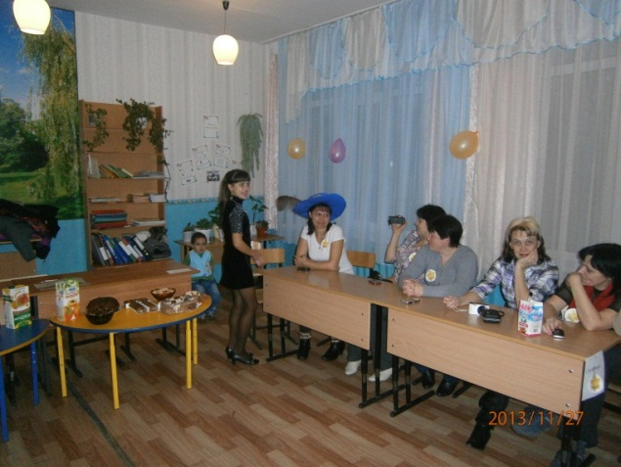

Содержание сотрудничества классного руководителя
- психолого-педагогическое просвещение родителей;
- вовлечение родителей в учебно-воспитательный процесс;
- участие родителей в управлении учебно-воспитательным процессом.
Психолого-педагогическое просвещение родителей.
К психолого-педагогическому просвещению родителей привлекаю специалистов различных направлений: врача, психолога. Для того, чтобы психолого-педагогическое просвещение родителей вызывало у них самих интерес, учитываю предложения и пожелания при выборе тем родителей. Данное направление организовываю с помощью следующих форм работы:
- индивидуальные консультации;
- круглые столы;
- беседы;
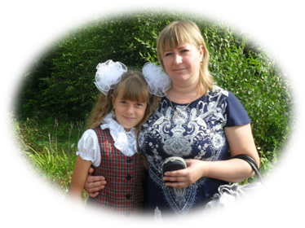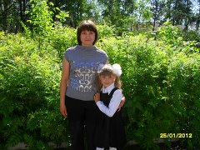
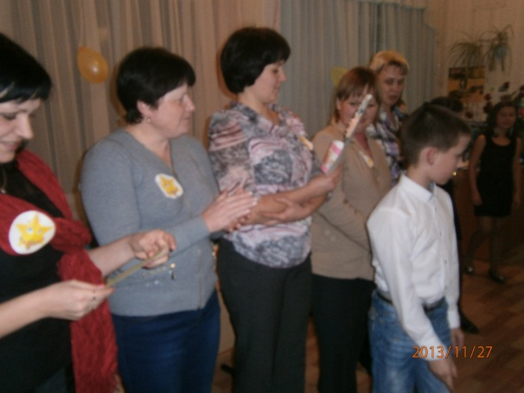
Привлечение родителей в учебно-воспитательный процесс направлено с помощью следующих форм работы:
- открытые уроки и внеклассные мероприятия;
- дни творчества детей
- совместные праздники;
- походы, экскурсии
- игры-соревнования.
- участие родителей класса в работе родительского комитета
Я провожу классные родительские собрания 1раза в четверть, дополнительно решая индивидуально возникающие в процессе работы проблемы.

При подготовке к родительским собраниям я придерживаюсь следующих правил:
- 1. Родительское собрание должно просвещать родителей, а не констатировать ошибки и неудачи детей.
- 2. Тема собрания должна учитывать возрастные особенности детей.
- 3. Собрание должно носить как теоретический, так и практический характер: анализ ситуаций, тренинги, дискуссии и т. д.
- 4. Собрание не должно заниматься обсуждением и осуждением личностей учащихся.

Мои принципы общения с родителями:
- Помнить, что их дети - самое дорогое в жизни. Быть умной и тактичной. Постараться не обидеть и не унизить их достоинство.
- Каждая встреча должна стать для родителей полезной и результативной. Каждое собрание - вооружить их новыми знаниями в области педагогики, психологии, процесса обучения.
- Только в содружестве с родителями можно добиться хороших результатов.

Наши результаты:
Только хорошо продуманная совместная работа семьи, педагогического коллектива, общественных организаций обеспечивают должный эффект в воспитательной работе и позволяют использовать все резервы, которыми обладает сегодня наше общество для решения этой задачи.
Реализация мероприятий, направленных на организацию взаимодействия с родителями в воспитании подрастающего поколения позволяет:
- Повысить педагогическую культуру родителей как основы раскрытия творческого потенциала родителей;

- Содействовать возрождению лучших отечественных традиций семейного воспитания и восстановлению традиционного уклада жизни;

- Развить систему сотрудничества с семьей в интересах ребёнка;

- Сформировать общие подходы к воспитанию;

- Развить систему совместного изучения личности ребёнка, его психологических особенностей;

- Выработать близкие по сути требований к уровню воспитанности ребёнка;

- Создать благоприятный климат в семье, эмоциональный комфорт для ребёнка в школе и за её пределами.

- Партнерство семьи и школы должно работать в интересах ребенка, разделяя ответственность за его образование и развитие.

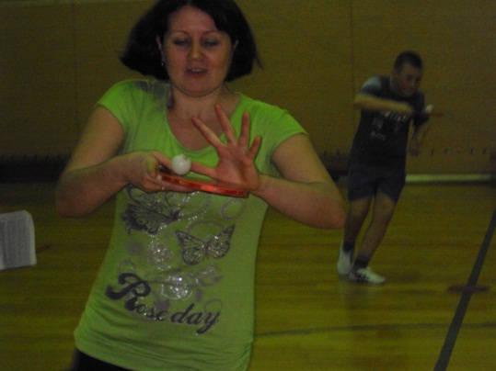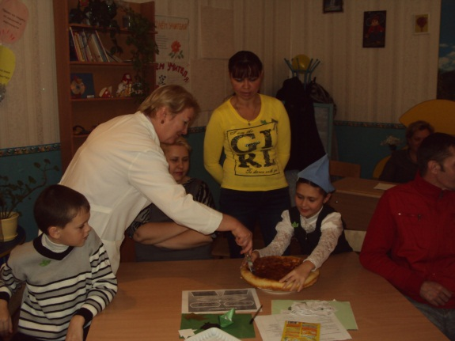
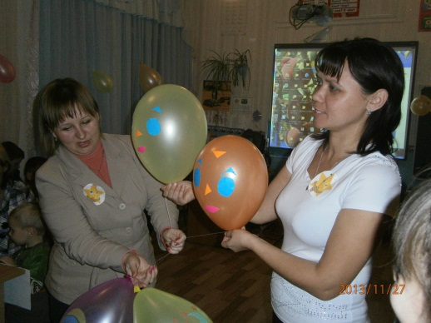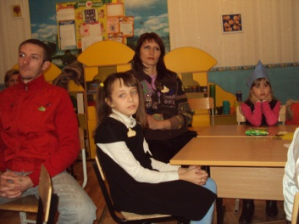

Участие родителей в праздниках.
Создание условий для сотрудничества детей и их родителей через формирование семейных ценностей, здорового образа жизни, развитие и реализация разносторонних способностей и интересов детей в различных видах деятельности
Проведены совместные праздники:
- «Мисс Весна»
- «Я - патриот России»
- «Самая милая и нежная»
- «Мама, папа, я- спортивная семья»

В классе в партнёрстве учителя и родителей провели открытые родительские собрания:
- «Виртуальная экскурсия по здоровому питанию»
- «Мониторинг - что это?»
- «Проектная деятельность»
- «Промежуточная аттестация в 4 классе»
- «Самооценка учащихся» (Собрание с психологом)

Выводы
Активное участие в праздниках помогает родителям по-новому взглянуть и на своего ребенка, и на сам процесс образования в целом.
Участие помогает им:
- Относиться к ребенку как к равному;
- Знать сильные и слабые стороны ребенка и учитывать их;
- Установить хорошие, доверительные отношения с ребенком;
- Развивать способности своего ребенка.
Считаю, что созданную и реализуемую систему работы с родителями можно считать эффективной, так как довольно успешно проходит взаимодействие семьи и школы в воспитании и развитии ребёнка как личности.
«Если люди сами не умеют летать, пусть научат летать своих детей. Притом летать высоко, стремительно, далеко, красиво. И настанет срок, когда дети раскроют крылья и взлетят. Пусть взрослые просто последуют за детьми, чтобы уберечь их от падения. И тогда обнаружат, что, оказывается, они тоже летят...»
Шалва Амонашвили

